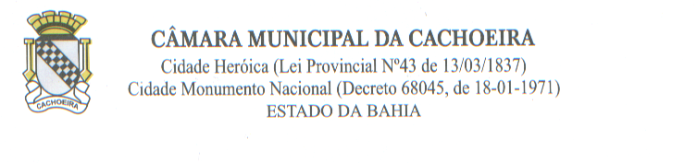

PROJETO DE RESOLUÇÃO Nº16/2026

Concede Título de Cidadão Cachoeirano ao Ilustríssimo(a) Senhor(a) José Roque Soares Marinho.

A CÂMARA MUNICIPAL DA CACHOEIRA, ESTADO DA BAHIA, no uso de suas atribuições legais e Regimentais:

RESOLVE

Art. 1º - Fica reconhecido Cidadão Honorário de Cachoeira, ao Ilustríssimo Senhor José Roque Soares Marinho, pelos seus relevantes serviços prestados a comunidade cachoeirana.

Art. 2º - Este projeto entra em vigor na data da sua Publicação.

Art. 3º - Revogam – se às disposições em contrário.

SALA DAS SESSÕES DA CÂMARA MUNICIPAL DA CACHOEIRA, 29 de Maio de 2026.

MOISÉS REIS DO LAGO
Vereador(a) – autor(a)

